目录
一、 排班 1
1. 新建排班 1
2. 开始排班 1
3. 班次时长调整 2
4. 管床 3
5. 备注 3
6. 排班特殊符号 3
7. 页面显示 4
二、 分组 4
1. 添加组 4
2. 添加组员 5
3. 移除分组 5
4. 设置组员角色 5
三、 班次模板 5
1. 新增模板 5
2. 模板维护班次 6
四、 班次设置 6
1. 班次列表 6

排班操作使用说明
- 排班
- 新建排班
在“排班周期”处选择新建排班（或者要编辑的排班周期），在时间控件中选择日期
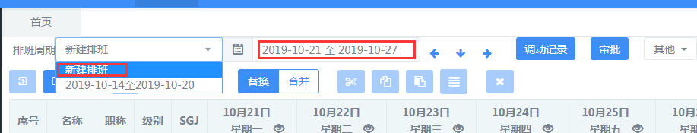
- 开始排班
2.1点击“编辑”按钮开始排班
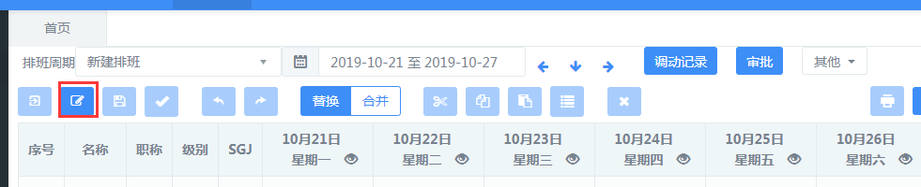
2.2双击要排班的位置，弹出班次选择框，选择要排的班次，可多选
勾选“平铺”按钮：所选班次会依次向后排；
勾选“合并”按钮：所选班次会显示在一个班次栏中；
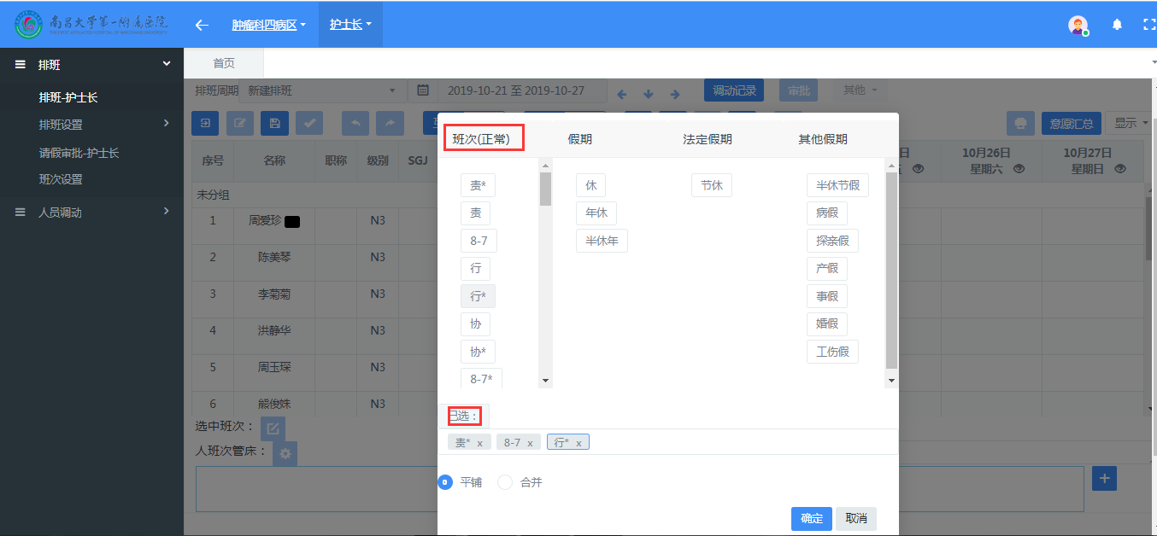
2.3按钮解释
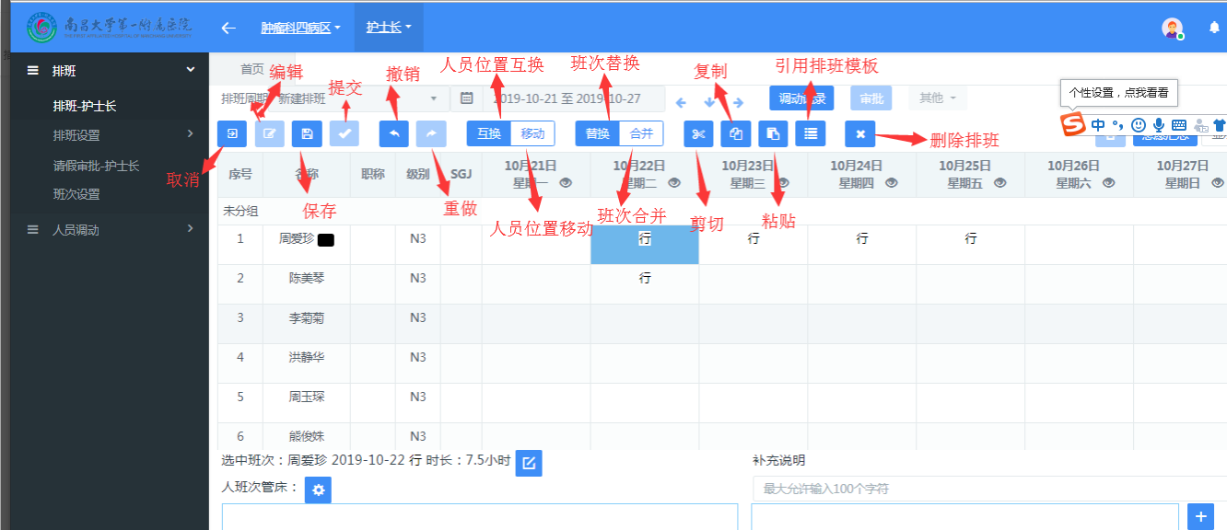
2.4复制粘贴班次
选中需要复制的班次（可单选也可多选，多选需要按住Ctrl键点击班次），点击“复制”按钮，再选中需要粘贴的位置点击“粘贴”按钮；
也可点击“剪切”按钮将班次剪切粘贴到需要的位置；（按钮位置参考2.3中的按钮解释）
2.5替换合并班次
选择“替换”按钮，将A班次拖动到B班次上，AB两个班次位置互换；
选择“合并”按钮，将A班次拖动到B班次上，AB两个班次合并到一起；
2.6引用排班模板
选中需要的位置，点击“引用模板”按钮，该模板中的班次会引用到排班表中；（按钮位置参考2.3中的按钮解释）
2.7人员位置移动
选择“互换”按钮拖动人员名称，例如把A拖动到C的位置，是A和C两个人员的位置互换；
选择“移动”按钮拖动人员名称，被拖动的人员位置移动，不会产生互换；
- 班次时长调整
主要针对某一班次时长的临时调整，如出现早退或者加班情况；
选择班次，点击下方时长后的“编辑”按钮，根据情况增加或减少相应工时。
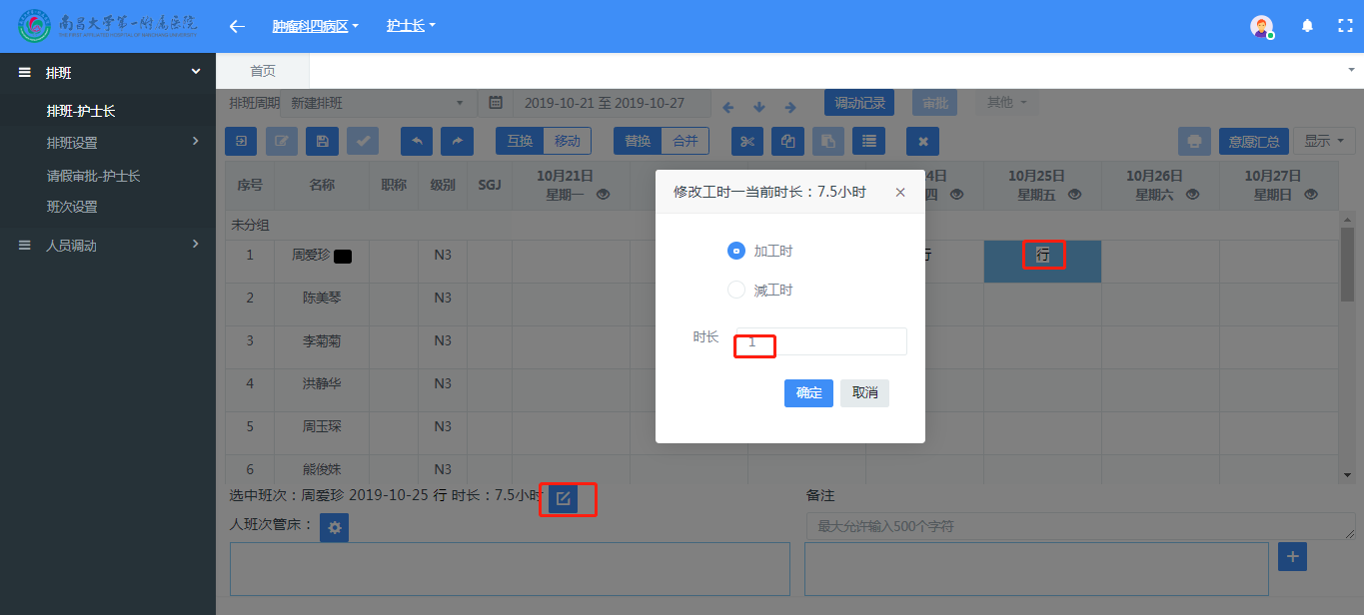
- 管床
选择班次，点击下方的“管床”按钮，弹出页面，勾选需要分配的床位。
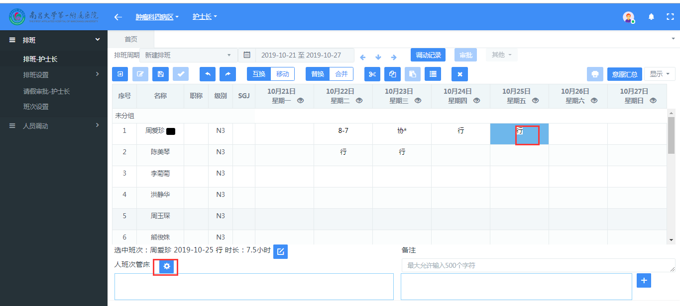
- 备注
可将一些特殊需要注明的内容写在备注中，方便查看
- 排班特殊符号
可添加一些特殊符号代表某些班次，方便查看。
点击页面下方“加号”按钮，点击“新增”，在弹出的页面中添加要显示的内容；其中“文字”是在页面中显示的，“说明”是其代表的意思。
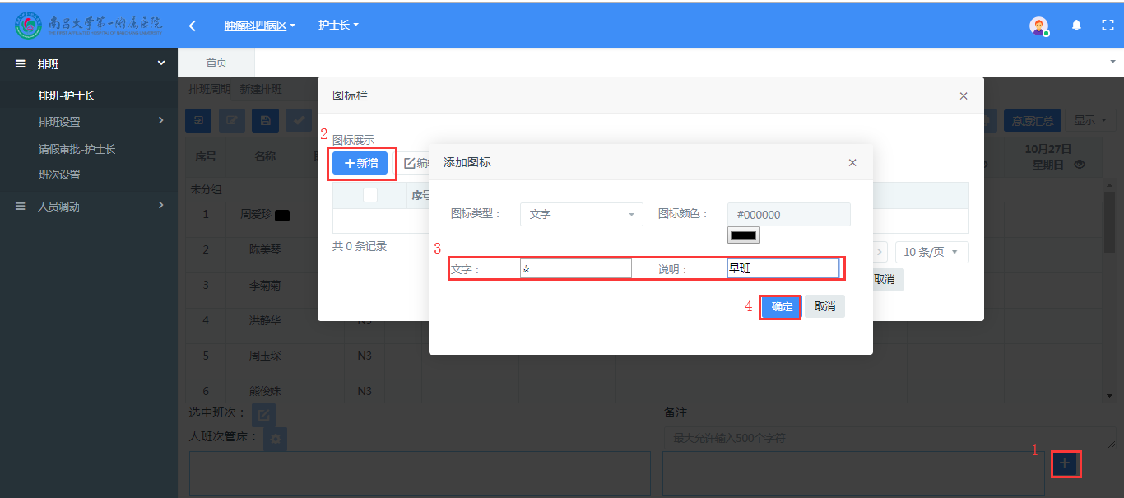
- 页面显示
点击“显示”按钮，下拉列表中的项勾选后会显示到页面中。
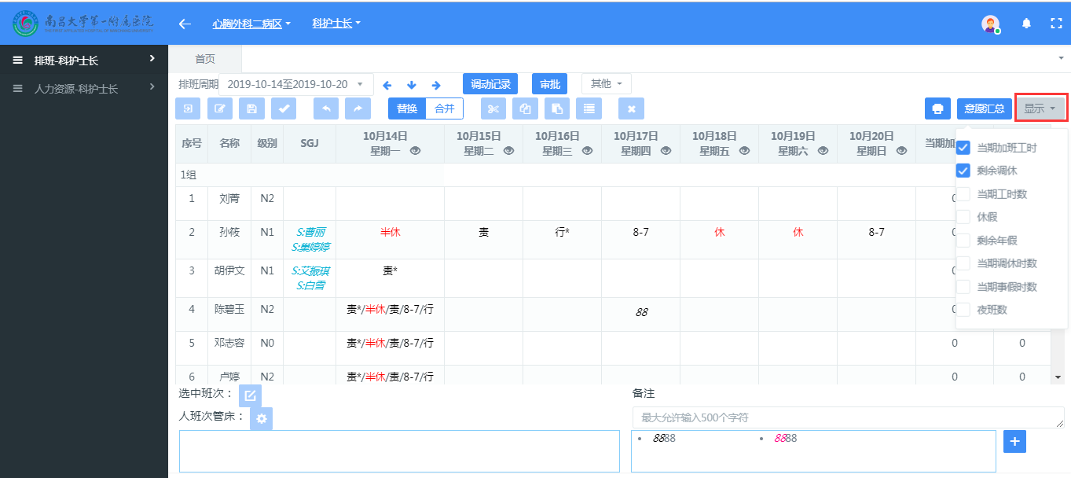
- 分组
- 添加组
点击“编辑分组”按钮，弹出页面点击“新建分组”，输入组名后点击保存。
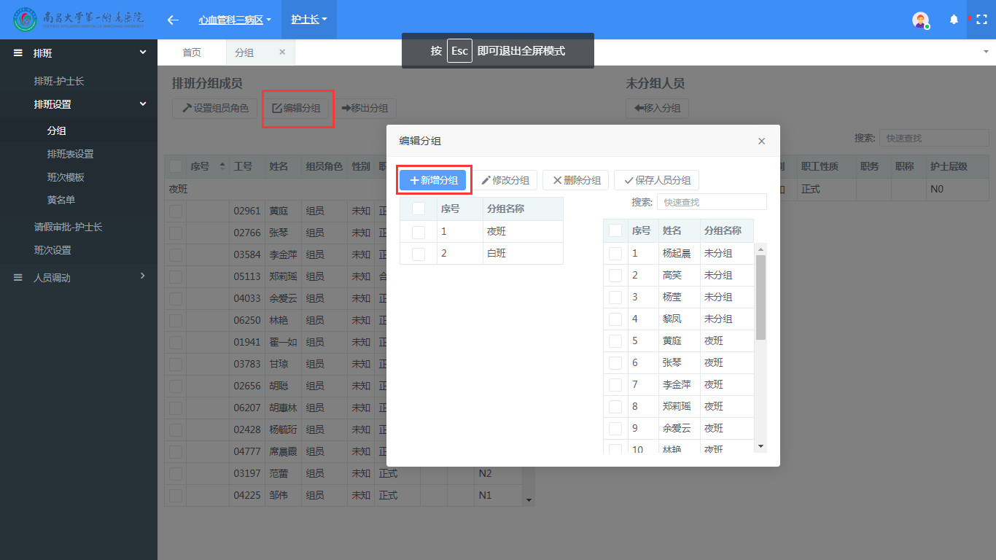
- 添加组员
方法一：添加分组后，可直接选中该小组，在勾选左侧护士，点击“保存人员分组”
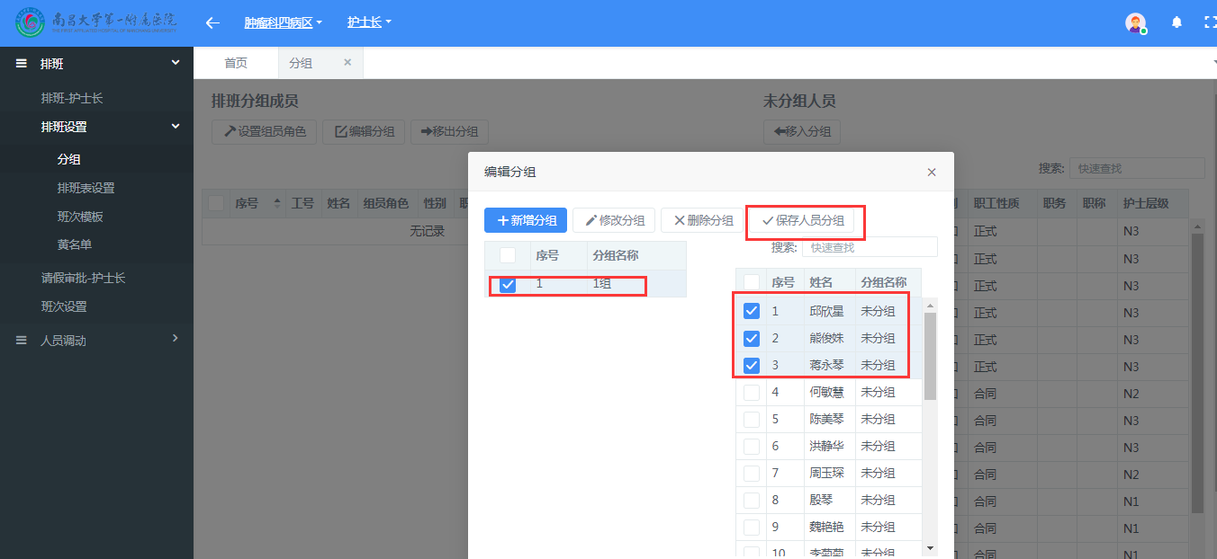
方法二：在分组主页面中中右侧勾选人员，点击右上方的“移入分组”按钮，选择要分配的组，点击保存。
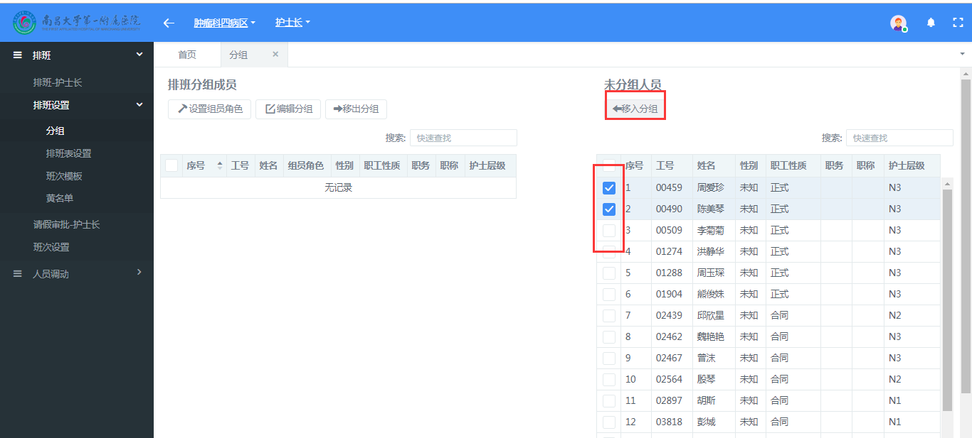
组中人员可拖动
- 移除分组
勾选需要移出的人员，点击“移出分组”按钮，人员被移出
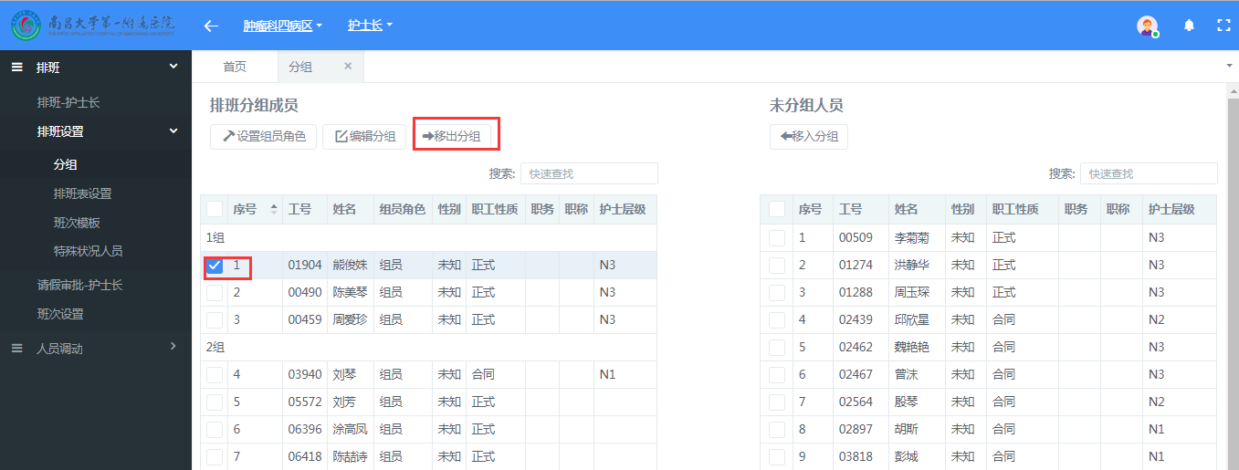
- 设置组员角色
勾选要分配角色的人员，点击“设置组员角色”按钮，可给设置组长，副组长等角色。
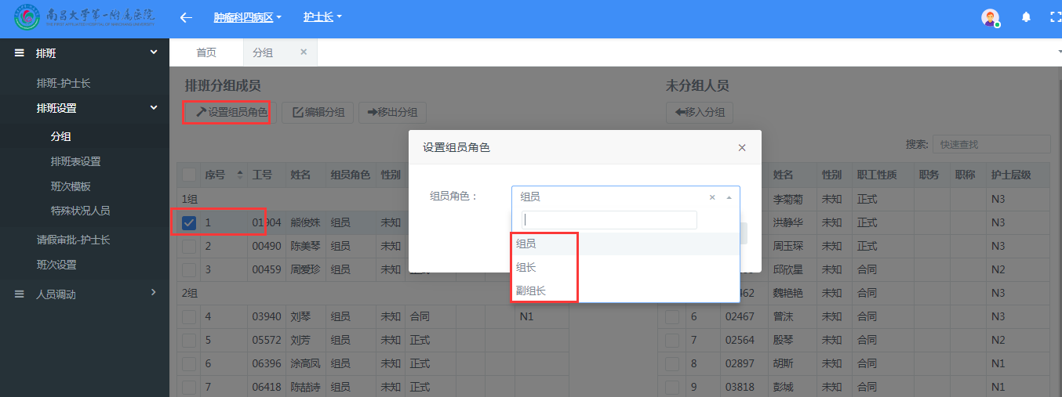
- 班次模板
- 新增模板
点击“新增”按钮，输入模板名称，设置模板是否循环，点击保存。
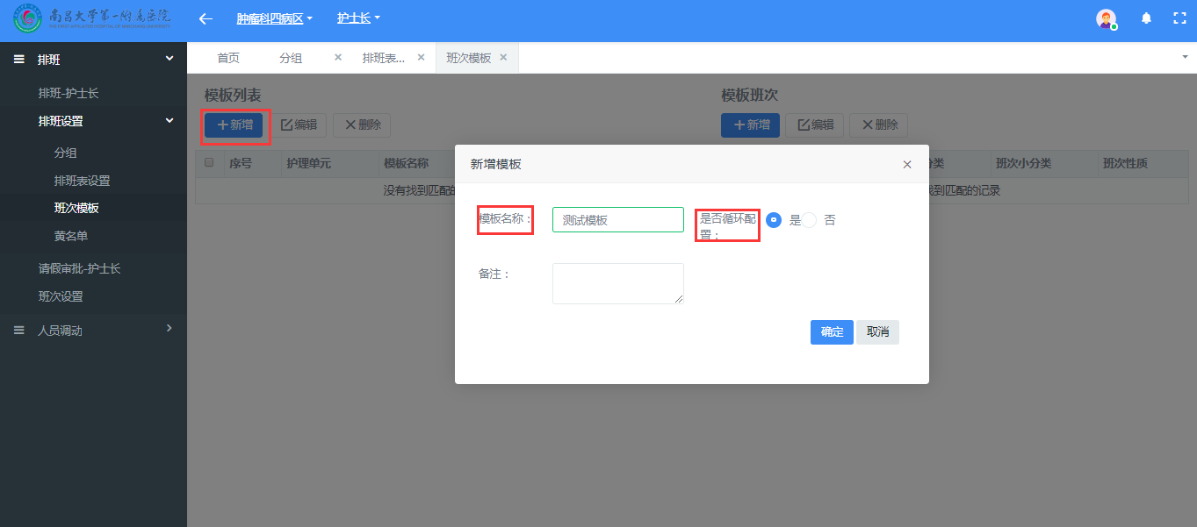
- 模板维护班次
勾选模板，点击右侧“新增”，选择模板中需要的班次。
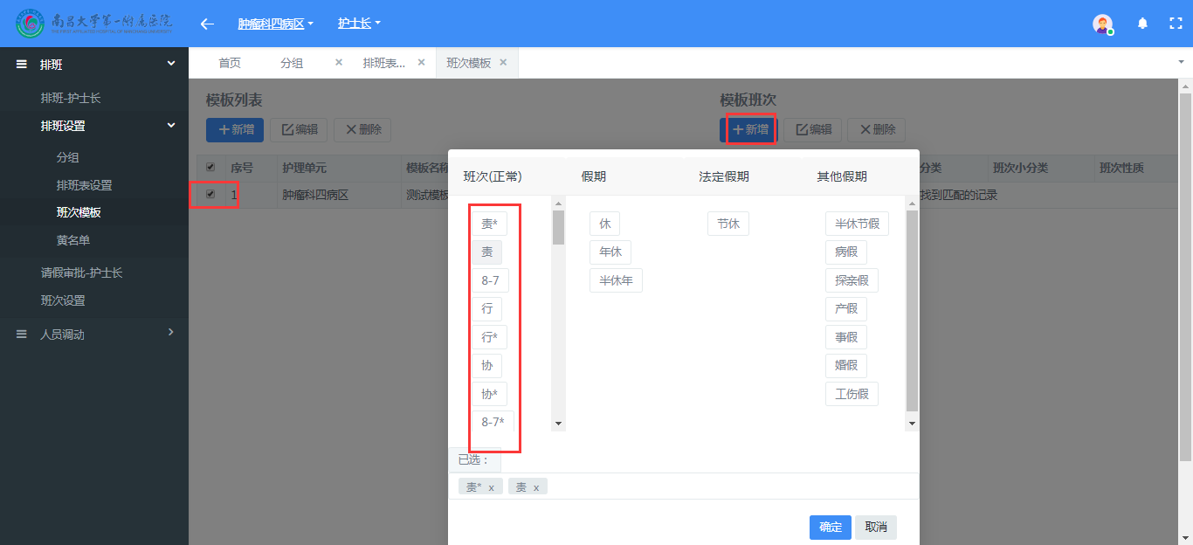

- 班次设置
- 班次列表
可在该页面中修改班次颜色和配置管床；
选中某一班次可拖动排序，该顺序与排班页面中的班次顺序一致，可将本科室经常用的班次排到上方。

